МИНИСТЕРСТВО НАУКИ И ВЫСШЕГО ОБРАЗОВАНИЯ
РОССИЙСКОЙ ФЕДЕРАЦИИ

ФЕДЕРАЛЬНОЕ ГОСУДАРСТВЕННОЕ АВТОНОМНОЕ ОБРАЗОВАТЕЛЬНОЕ УЧРЕЖДЕНИЕ ВЫСШЕГО ОБРАЗОВАНИЯ

НОВОСИБИРСКИЙ НАЦИОНАЛЬНЫЙ ИССЛЕДОВАТЕЛЬСКИЙ ГОСУДАРСТВЕННЫЙ УНИВЕРСИТЕТ

Факультет информационных технологий
Кафедра параллельных вычислений

ОТЧЕТ

О ВЫПОЛНЕНИИ ПРАКТИЧЕСКОЙ РАБОТЫ

«Высокоуровневая и низкоуровневая работа с периферийными устройствами»

студента 2 курса, группы 21203
Кондренко Кирилла Павловича

Направление 09.03.01 – «Информатика и вычислительная техника»

Преподаватель:
Кандидат технических наук
А. Ю. Власенко

Новосибирск 2022
СОДЕРЖАНИЕ
ЦЕЛИ 3
ЗАДАНИЕ 3
ОПИСАНИЕ РАБОТЫ 4
ЗАКЛЮЧЕНИЕ 5
Приложение 1. Исходный код программы с библиотекой OpenCV 6
Приложение 2. Исходный код программы с библиотекой usblib 9
Приложение 3. Необработанное изображение с веб-камеры 12
Приложение 4. Обработанное изображение с веб-камеры 13

ЦЕЛИ
- Ознакомиться с программированием периферийных устройств на примере ввода данных с Web-камеры с использованием библиотеки OpenCV.
- Ознакомиться с началами низкоуровневого программирования периферийных устройств на примере получения информации о доступных USB-устройствах с помощью библиотеки libusb.

ЗАДАНИЕ
- Реализовать программу с использованием OpenCV, которая получает поток видеоданных с камеры и выводит его на экран.
- Выполнить произвольное преобразование изображения.
- Измерить количество кадров, обрабатываемое программой в секунду.
- Оценить долю времени, затрачиваемого процессором на обработку видеоданных, получаемых с камеры.
- Реализовать программу, получающую список всех подключенных к машине USB-устройств, с использованием libusb, и для каждого найденного устройства печатающую его класс, идентификатор производителя, идентификатор изделия и серийный номер.

ОПИСАНИЕ РАБОТЫ
Для выполнения первой части работы была скачана библиотека OpenCV для компилятора MinGW-64, после чего нужно было понять, как её подключить к проекту в IDE Clion. Как выяснилось, для этого необходимо было добавить нужные папки в PATH системы и изменить файл «CmakeLists.txt». После этого нужно было узнать, как работать с OpenCV. Эта информация была получена c официального сайта библиотеки - https://docs.opencv.org/4.x/. Далее нужно было выбрать, какое преобразование изображения делать. Было решено остановиться на преобразовании, которое накладывает gif-анимацию на изображения с камеры, добавляет размытие и применяет к изображению ”colormap”. Поскольку OpenCV не работает с gif-анимациями, пришлось разделять анимация на кадры, каждый кадр переводить из расширения .gif в .png и в каждом кадре убирать фон. Однако, как оказалось, даже если у изображения формата .png нет фона, при использовании OpenCV добавляет фон, с чем тоже пришлось побороться.
Для выполнения второй части работы нужно было прочитать документацию libusb, для этого был использован сайт https://libusb.sourceforge.io/api-1.0/. Также нужно было прочитать про классы USB-устройств на официальном сайте USB https://www.usb.org/defined-class-codes. После этого нужно было написать программу, отображающую список подключенных USB-устройств и информацию о них. Для получения более подробной информации об этих устройствах пришлось использовать информацию с официального сайта USB.
По заданию нужно было измерить количество кадров, обрабатываемое программой за секунду и долю времени, затрачиваемого процессором на обработку (ввод, преобразование, показ) видеоданных, получаемых с камеры. Измерения показали, что в среднем программа обрабатывает 30 кадров в секунду, получения изображений с веб-камеры занимают 86% времени, обработка изображений — 5% времени и вывод занимает 1% времени.
Также нужно было составить описание найденных USB-устройств. Всего было найдено 12 устройств:
- 8 сетевых концентраторов.
- 2 устройства типа «USB HID» (этот класс включает в себя клавиатуры, мыши, игровые контроллеры и т. д.).
- 1 устройство типа «Mass storage» (носитель информации).
- 1 устройство типа «Interface Association Descriptor».

ЗАКЛЮЧЕНИЕ
По результатам работы я пришёл к следующим выводам:
- OpenCV – мощная библиотека, которая может применяться для работы с изображениями и видеопотоками.
- Для изображения существуют цветовые модели помимо RGB (например, HSV и CMYK).
- Usblib – очень полезная библиотека, позволяющая просматривать список подключенных USB-устройств и информацию о них
- Существует много классов и подклассов USB-устройств и некоторые устройства могут реализовывать несколько интерфейсов.

Приложение 1. Исходный код программы с библиотекой OpenCV

#include <ctime>
#include <vector>
#include <opencv2/opencv.hpp>

using namespace cv;
using Image = Mat;
using FramesArray = std::vector<Image>;

// List of all colormaps: https://docs.opencv.org/4.x/d3/d50/group__imgproc__colormap.html
const std::vector<int> COLORMAPS_INDEXES({0, 1, 3, 5, 6, 7, 10, 11, 13, 14, 15, 16, 17, 21});

inline const unsigned int CAPTURE_INDEX = 0;

inline const unsigned int PEPE_PERIOD_MS = 100;
inline const unsigned int BACKGROUND_PERIOD_MS = 200;
inline const unsigned int BLUR_SIZE = 10;

inline const unsigned int GIF_FRAMES_COUNT = 22;
inline const std::string GIF_FRAMES_PATH = "../frames/";
inline const std::string GIF_FRAMES_EXT = ".png";

inline const int ESC_CODE = 27;

inline const unsigned int X_MIRRORING_CODE = 1;

void input_gif_frames(FramesArray& gif_frames){
for (unsigned int i = 0; i < GIF_FRAMES_COUNT; ++i){
std::string current_frame_path = GIF_FRAMES_PATH;

current_frame_path.append(std::to_string(i));
current_frame_path.append(GIF_FRAMES_EXT);

gif_frames.push_back(imread(current_frame_path));
}
}

void merge_gif_frame(const Mat& gif_frame, Mat& main_frame){
for(int i = 0; i < gif_frame.rows; ++i) {
const auto gif_frame_row = gif_frame.ptr<cv::Vec3b>(i);
auto main_frame_row = main_frame.ptr<cv::Vec3b>(i);

// cols = columns
for(int j = 0; j < gif_frame.cols; ++j) {
int cur_blue = gif_frame_row[j][0];
int cur_green = gif_frame_row[j][1];
int cur_red = gif_frame_row[j][2];

// some empirical numbers
bool f1 = cur_red > 150 && cur_green > 200 && cur_blue > 150;
bool f2 = cur_red < 50 && cur_green < 50 && cur_blue < 50;

if (!f1 && !f2){
main_frame_row[j] = gif_frame_row[j];
}
}
}
}

int main(){
VideoCapture capture(CAPTURE_INDEX);

FramesArray gif_frames;

input_gif_frames(gif_frames);

unsigned int frames_processed_counter = 0;

double total_time = 0;
double input_time = 0;
double output_time = 0;
double processing_time = 0;

unsigned int current_frame_index = 0;
unsigned int current_colormap_index = 0;

time_t start_time = clock();
while (true){
time_t start_iteration_time = clock();

Image webcam_image;

time_t start_input_time = clock();
capture.read(webcam_image);
time_t full_input_time = clock();
input_time += difftime(full_input_time, start_input_time);

Image current_gif_frame = gif_frames[current_frame_index];

time_t start_processing_time = clock();
flip(webcam_image,webcam_image,X_MIRRORING_CODE);
applyColorMap(webcam_image, webcam_image, COLORMAPS_INDEXES[current_colormap_index]);
merge_gif_frame(current_gif_frame, webcam_image);
blur(webcam_image, webcam_image, Size(BLUR_SIZE, BLUR_SIZE));
time_t full_processing_time = clock();
processing_time += difftime(full_processing_time, start_processing_time);

time_t start_output_time = clock();
imshow("Result", webcam_image);
time_t full_output_time = clock();
output_time += difftime(full_output_time, start_output_time);

int c = waitKey(1);
if (c == ESC_CODE){
break;
}

time_t current_time = clock();
const auto delta_time = difftime(current_time, start_time);
current_frame_index = int(delta_time / PEPE_PERIOD_MS) % GIF_FRAMES_COUNT;
current_colormap_index = int(delta_time / BACKGROUND_PERIOD_MS) % COLORMAPS_INDEXES.size();

time_t full_iteration_time = clock();

frames_processed_counter++;

total_time += difftime(full_iteration_time, start_iteration_time);
}

std::cout << std::fixed << std::setprecision(0);

std::cout << "FPS=" << (1000 * frames_processed_counter / total_time) << "\n",
std::cout << "Input=" << (input_time / total_time * 100) << "%\n";
std::cout << "Processing=" << (processing_time / total_time * 100) << "%\n";
std::cout << "Output=" << (output_time / total_time * 100) << "%\n\n";

return 0;
}

Приложение 2. Исходный код программы с библиотекой usblib

#include <libusb.h>
#include <stdio.h>

char* get_type_of_device(unsigned char device_class){
switch(device_class){
case 0x1:
return "Audio";
case 0x2:
return "Communications and CDC Control";
case 0x3:
return "HID (Human Interface Device)";
case 0x5:
return "Physical";
case 0x6:
return "Image";
case 0x7:
return "Printer";
case 0x8:
return "Mass storage";
case 0x9:
return "Hub";
case 0xA:
return "CDC-Data";
case 0xB:
return "Smart Card";
case 0xD:
return "Content security";
case 0xE:
return "Video";
case 0xF:
return "Personal healthcare";
case 0x10:
return "Audio/Video device";
case 0x11:
return "Billboard device";
case 0x12:
return "USB Type-c bridge";
case 0x3C:
return "I3C devie";
case 0xDC:
return "Diagnostic device";
case 0xE0:
return "Wireless controller";
case 0xEF:
return "Miscellaneous";
case 0xFE:
return "Application specific";
case 0xFF:
return "Vendor specific";
default:
return "Unknown";
}
}

void printdev(libusb_device *device){
struct libusb_device_descriptor device_descriptor;
struct libusb_config_descriptor* config_desciptor;

// 0 - success, LIBUSB_ERROR - failure
int code1 = libusb_get_device_descriptor(device, &device_descriptor);
if (code1){
printf("Error, couldn't get descriptor of a device\n\n");
return;
}

// 0 - Success, LIBUSB_ERROR_NOT_FOUND or LIBUSB_ERROR - failure
int code2 = libusb_get_config_descriptor(device, 0, &config_desciptor); // 0 - the index of the configuration to retrieve
if (code2){
printf("Error, couldn't get config descriptor\n\n");
return;
}

struct libusb_device_handle* device_handle;

libusb_open(device, &device_handle);

printf("%-25s%s\n", "Type", get_type_of_device(device_descriptor.bDeviceClass));
printf("%-25s%02Xh\n", "Class", device_descriptor.bDeviceClass);
printf("%-25s%02Xh\n", "Subclass", device_descriptor.bDeviceSubClass);
printf("%-25s%02Xh\n", "Protocol", device_descriptor.bDeviceProtocol);
printf("%-25s%u\n", "Vendor ID", device_descriptor.idVendor);
printf("%-25s%u\n", "Product ID", device_descriptor.idProduct);

char i1 = device_descriptor.iManufacturer;
char i2 = device_descriptor.idProduct;
char i3 = device_descriptor.iSerialNumber;

unsigned char buffer1[1000] = {'\0'};
int c1 = libusb_get_string_descriptor_ascii(device_handle, i1, buffer1, 1000);
printf("%-25s", "Manufacturer");
if (c1 > 0){
buffer1[c1] = '\0';
printf("%s", buffer1);
}
printf("\n");

unsigned char buffer2[1000] = {'\0'};
int c2 = 0;
c2 = libusb_get_string_descriptor_ascii(device_handle, i2, buffer2, 1000);
printf("%-25s", "Product");
if (c2 > 0){
buffer2[c2] = '\0';
printf("%s", buffer2);
}
printf("\n");

unsigned char buffer3[1000] = {'\0'};
int c3 = 0;
c3 = libusb_get_string_descriptor_ascii(device_handle, i3, buffer3, 1000);
printf("%-25s", "Serial number");
if (c3 > 0){
buffer3[c3] = '\0';
printf("%s", buffer3);
}
printf("\n");

if (device_descriptor.bDeviceClass == 0){
for(unsigned int i = 0; i < (unsigned int)config_desciptor->bNumInterfaces; ++i){
const struct libusb_interface* interface = &config_desciptor->interface[i];
for(unsigned int j = 0; j < interface->num_altsetting; ++j){
const struct libusb_interface_descriptor* interface_descriptor = &interface->altsetting[j];

printf("%-25s%s\n", "Interface class", get_type_of_device(interface_descriptor->bInterfaceClass));
}
}
}

libusb_close(device_handle);

printf("\n\n");

libusb_free_config_descriptor(config_desciptor);
}

int main(){
// https://www.usb.org/defined-class-codes

struct libusb_context* ctx = NULL; // Context of session

// Init libusb and start session
// 0 - success, LIBUSB_ERROR - failure
int init_code = libusb_init(&ctx);

if (init_code){
printf("Error, initialization didn't succeed\n");
return 1;
}

struct libusb_device** devices; // all found devices

libusb_set_option(ctx, LIBUSB_OPTION_LOG_LEVEL, LIBUSB_LOG_LEVEL_WARNING); // Sets level of log messages

unsigned int devices_counter = libusb_get_device_list(ctx, &devices);

if(devices_counter <= 0){
printf("Error, couldn't get devices list\n");
return 1;
}

printf("Found devices: %u\n\n", devices_counter);

for(unsigned int i = 0; i < devices_counter; ++i){
printdev(devices[i]);
}

libusb_free_device_list(devices, 1); // 1 - whether to unref the devices in the list

libusb_exit(ctx);

return 0;
}

Приложение 3. Необработанное изображение с веб-камеры
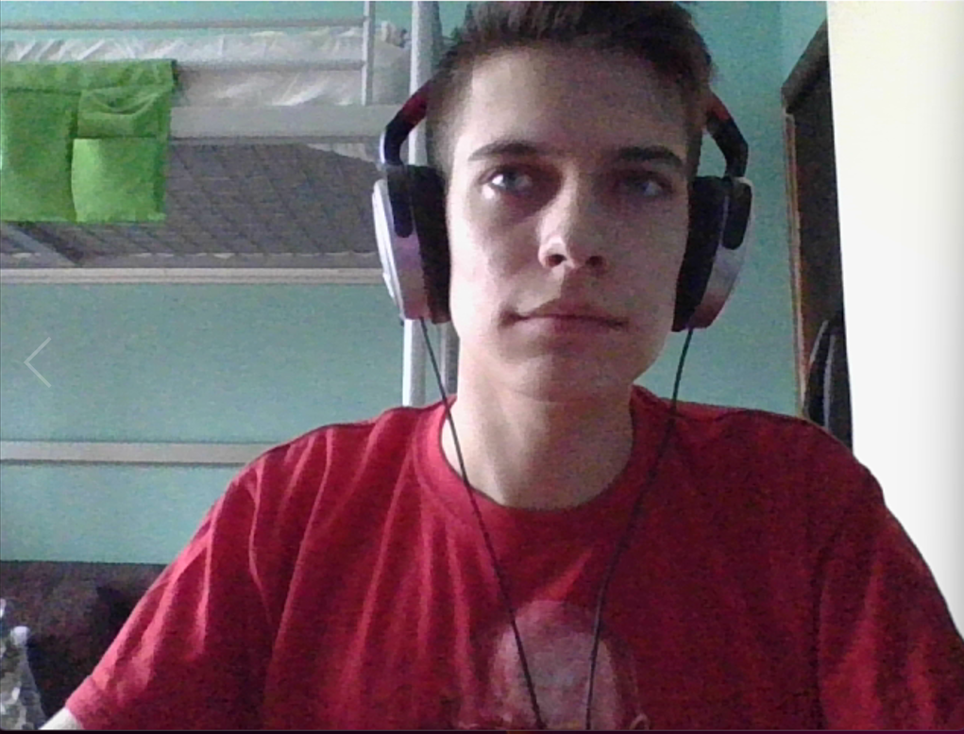

Приложение 4. Обработанное изображение с веб-камеры
